绥化学院2019年补充招聘
专任教师、辅导员公告

根据《关于进一步做好省直事业单位公开招聘工作的通知》（黑人社发［2015］32号），经学校研究决定，面向社会公开招聘工作人员，现将有关事宜公告如下：
一、学校简介
绥化学院是经教育部批准建立的省属公办综合性本科普通高校，坐落在中国寒地黑土绿色物产之乡绥化市，与省会哈尔滨相距70余公里。
学校办学历史悠久，1953年建校，2004年升格为本科。现设有12个学院，开设42个本科专业，学校现有教职工828人，全日制在校生11600余人。学校秉承“厚德载物、经世致用”的校训，发扬“自强不息、创业创新”的办学精神，坚持质量立校、特色兴校、人才强校的办学理念，以正确的办学方向和科学的办学定位引导改革与发展，全面推进内涵充实、特色鲜明的应用型大学建设。
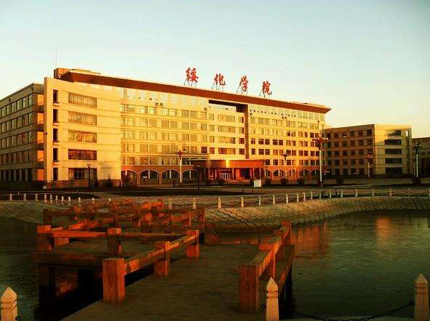
详见绥化学院主页（http://www.shxy.edu.cn/）
二、人才引进基本原则
人才引进坚持德才兼备的标准，贯彻“公开、公平、公正、平等竞争、择优录用”的原则。
三、招聘计划
《绥化学院2019年公开招聘硕士、博士教师计划表》（附件1）。

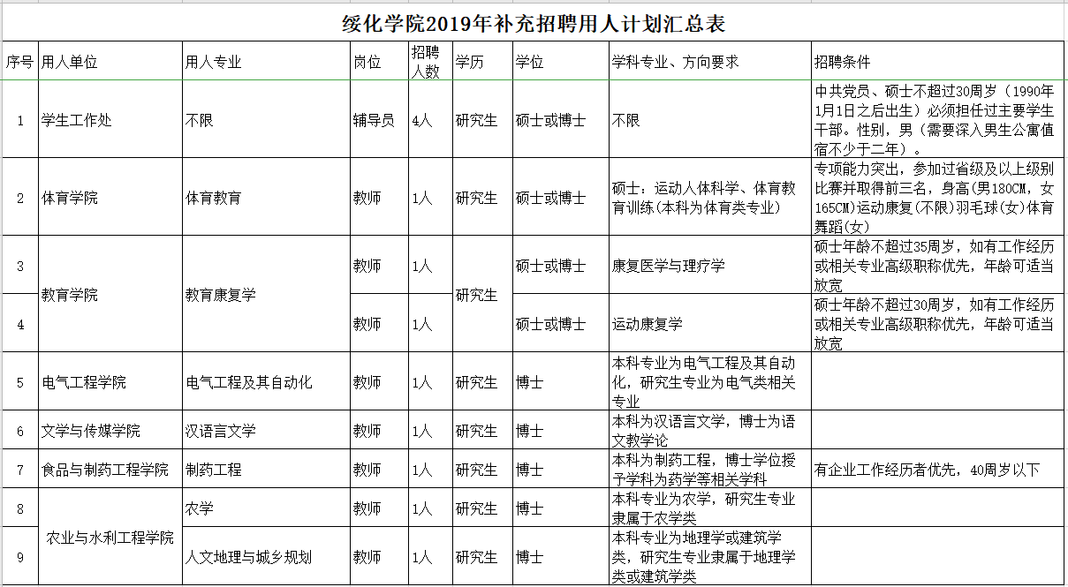
四、人才引进基本条件
（一）具有中华人民共和国国籍，遵守中华人民共和国宪法、法律，品行端正，具有适应高等院校教学等岗位工作需要的政治素养和文化素质。
（二）符合我校学科、专业建设需要，具有较高的业务素质和良好的职业道德；工作中善于创新，团结协作，事业心强，热爱教育事业，教书育人、为人师表，乐于为绥化学院的建设与发展做出贡献。
（三）硕士毕业生年龄要在30周岁以下（1990年1月1日（含）以后出生）；具备硕士研究生学历、副高级及以上专业技术职务人员年龄要在40周岁以下（1980年1月1日（含）以后出生）；有特殊年龄要求的见具体岗位招聘条件；特别优秀人员年龄可适当放宽。
（四）身心健康，能够坚持在岗位一线工作。
（五）应聘人员本科、硕士所学专业需一致或相近。
（六）应聘人员硕士学历为全日制统招研究生毕业并获得硕士学位；港澳台地区和国外毕业院校，必须有教育部留学服务中心的学历学位认证书。
（七）应聘人员须服从学校对岗位的安排和调整。
（八）下列人员不得报名：因犯罪受过刑事处罚人员、被开除公职人员，以及其他依照法律、法规规定不得招聘为事业单位工作人员的人员，在各类招考过程中被录用主管机关认定有考试作弊行为的人员，不得应聘。
五、招聘程序
（一）报名
1．网络报名
辅导员岗位报名时间：2019年12月19日9:00至2020年1月3日16:00。
应聘人员需将《绥化学院应聘人员基本情况表》（附件2）、个人简历、本科、研究生、博士毕业证学位证电子版、获奖及科研证书电子版（报考辅导员需要党员证明、学生干部证明），通过电子邮件的形式发送至shxyrsc@126.com。邮件主题为：岗位+单位+姓名+学历+学校+专业，例如：“辅导员/汉语言文学专任教师+文学院+张三+硕士研究生+东北师范大学+汉语言文学”，所学专业名称以毕业证为准。
2．资格审查
岗位资格审查时间：2020年1月4日9:00至2020年1月5日16:00。
同一岗位通过资格审查及参加考试人数与招聘人数之比低于3：1 的，则缩减或取消该招聘岗位，对于急需紧缺的岗位，经绥化学院人才引进领导小组研究批准后，方可进入考试程序。
3．注意事项
（1）考生应对提交的信息和材料真实性负责，凡弄虚作假的，一经查实，取消考试资格或录取资格。
（2）对招聘计划中的专业、学历及资格条件等内容信息需要咨询时，请致电我单位。
（二）现场资格确认及考试
我校将通过电子邮件、短信或电话等方式通知资格审查通过人员进行现场资格确认，考生报名后务必保证电子邮箱、电话畅通。如发现弄虚作假、材料准备不齐或不能按规定时间到现场确认者，将取消其应聘资格。应聘人员需携带以下材料参加现场确认：
1．个人简历。
2．《绥化学院应聘人员基本情况表》（附件2）。
3．身份证原件及复印件。
4．本科、硕士毕业证和学位证原件及复印件；2020届毕业生由毕业院校出具应届毕业生证明，内容包括：姓名、性别、出生日期、政治面貌、所在学院、所学专业、入学时间、毕业时间，应聘辅导员岗位人员还需注明学生干部或兼职辅导员经历。
5.外语等级证书原件及复印件。
6．应聘岗位需要的其它证明材料的原件及复印件。
7.具体考试时间以电话通知为准。
（三）体检
学校统一组织录用体检，体检合格方能上岗工作。体检标准参照《公务员录用体检通用标准（试行）》执行。对体检不符合要求的人员，取消聘用资格，按成绩依次等额递补。对于隐瞒重大疾病，以欺瞒方式通过学校体检，与学校签订的劳动合同视为无效，学校将根据《事业单位公开招聘违纪违规行为处理规定》等相关法律规定依法追责。
（四）考核
对体检合格的拟聘人员，基层单位要对其思想政治表现、道德品质和工作实绩等情况进行考核，人事处对其资格条件进行复审。考核不合格者不予聘用。
（五）公示
复审通过人员，经人事处审核、学校校长办公会研究通过后，在绥化学院网站公示7个工作日，公示期满无异议，办理录用手续。
（六）聘用
1．硕士研究生及以下学历人员实行人事代理（聘用合同制）。
2．用人单位法定代表人或者其委托人与受聘人员签订聘用合同，确定人事关系。公开招聘的人员实行试用期制度，试用期为6个月，试用期包括在聘用合 同期内，试用期满合格者，予以正式聘用；不合格者，取消聘用。
3．对于弄虚作假者，学校将随时予以解聘。
六、纪律要求
纪检监察处对考试全过程进行监督，对违反考试纪律，有营私舞弊行为，影响考试公平、公正的有关人员，要严肃处理，视情节轻重给予相应处分。
七、联系方式
联 系 人：密老师
联系电话：0455-8301051
电子邮箱：shxyrsc@126.com
网 址：http://www.shxy.edu.cn/
地 址：绥化市黄河南路18号
邮 编：152061
监督电话：0455-8301029（绥化学院纪检监察处）

绥化学院应聘人员基本情况登记表
附件2
年 月 日
应聘岗位 |  |  |  |  |  |  |  |  | 照  片
基  本  情  况 | 姓 名 |  |  | 性 别 |  | 民 族 |  |  | 照  片
基  本  情  况 | 年 龄 |  |  | 身份证号 |  |  |  |  | 照  片
基  本  情  况 | 政治面貌 |  |  | 籍 贯 |  | 身体状况 |  |  | 照  片
基  本  情  况 | 入党时间 |  |  | 学生干部经历 |  |  |  |  | 照  片
基  本  情  况 | 外语水平 |  |  | 计算机水平 |  | 第一学历 |  |  | 照  片
基  本  情  况 | 最高学历 |  |  | 最高学位 |  | 毕业时间 |  |  | 照  片
基  本  情  况 | 毕业院校 |  |  |  | 所学专业
基  本  情  况 | 研究方向 |  |  |  | 专业技术职务
联系  方式 | 固定电话 |  |  |  | 电子邮箱
联系  方式 | 移动电话 |  |  |  | QQ/MSN
学  习  经  历 | 自何年月 | 至何年月 | 所在学校（院、系） |  |  | 专业、研究方向 |  | 学历/学位
工  作  经  历 | 自何年月 | 至何年月 | 工作单位 |  |  | 从事的主要工作、职务
各时期所获奖项及主要业绩
对应聘高校工作的简单认识及想法
注：学习经历从高中填起
本人承诺，以上所填内容属实，如有不符，后果自负。
应聘人签字：
年 月 日

